Главархив Москвы расширил возможности поиска на своем сайте
26.03.2023
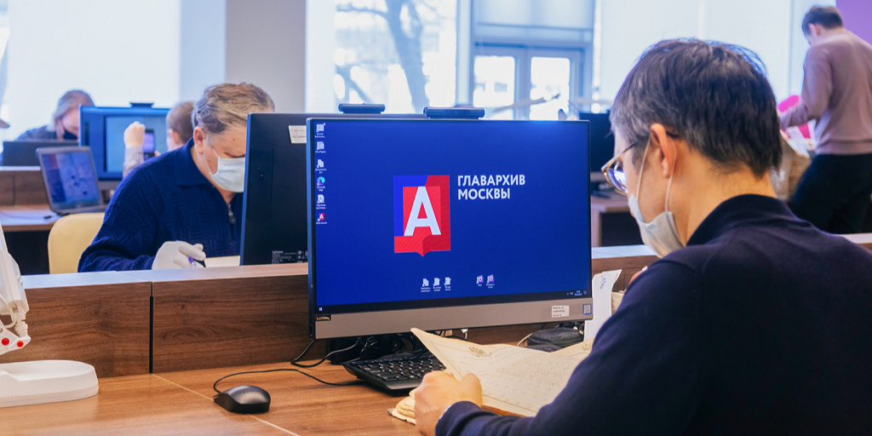
Главархив Москвы
Расширенный поиск позволяет отфильтровать ненужную информацию и быстрее найти необходимый документ.
На сайте Главархива Москвы появилось 18 дополнительных критериев поиска информации. Они помогут пользователям экономить время при поиске нужных документов.
Если раньше на сайте была только одна поисковая строка, то сейчас можно использовать до 18 полей: вбивать названия описей, их номера, годы составления и многое другое. Рядом с каждым полем есть подсказки, разъясняющие, какие данные можно внести в поисковую строку. Ссылка на «Расширенный поиск» размещена на главной странице сайта cgamos.ru под кнопкой «Поиск». Для удобства его сопровождает подробная инструкция.
«Расширенный поиск» позволяет сузить запросы, сокращая время на поиск нужной информации. В его поля можно вводить ключевые слова и слова-исключения, которых точно не должно быть в нужных данных. Кроме того, искать информацию теперь можно не только среди документов Главархива, но и в комментариях посетителей сайта — для этого предусмотрено отдельное поле. Некоторые москвичи делятся там своими наработками. Например, составляют постраничное содержание метрических книг или обсуждают случаи из практики. Сейчас нужную информацию можно быстро найти, не листая комментарии под каждой метрической книгой.

Главархив Москвы
Обновление сайта сделало более удобным просмотр результатов поиска. Пользователи могут выбрать, сколько результатов видеть на странице — от 10 до 50. Если раньше нужно было листать страницу за страницей, то сейчас можно сразу переходить на несколько страниц вперед или назад.
На сайте Главархива Москвы можно найти списки фондов и описей, изучить уникальные документы и издания, посмотреть онлайн-версии совместных выставок с центрами госуслуг «Мои документы», увидеть расценки на услуги, информацию о способах заказа документов и график работы читального зала, а также получить доступ к метрическим книгам в сервисе «Моя семья».

Адрес страницы: http://mosarchive.mos.ru/presscenter/news/detail/11488806.html
ГБУ "Мосархив"

